Урок 31 1А 19.11.18
Тема. Задача. Структура задачи (условие, вопрос).
Цель: отрабатывать умение детей прибавлять и вычитать число 2; формировать умение использовать термины «слагаемое», «сумма»; познакомить учащихся с отличительными особенностями задачи.
ЛИЧНОСТНЫЕ РЕЗУЛЬТАТЫ Способности к самооценке результатов своей учебной деятельности.
МЕТАПРЕДМЕТНЫЕ РЕЗУЛЬТАТЫ
Регулятивные - принимать план действий для решения несложных учебных задач и следовать ему; фиксировать в конце урока удовлетворенность/ неудовлетворённость своей работой на уроке с помощью лестницы удовлетворённости.
Познавательные - понимать и строить простые модели (в форме схематических рисунков) и использовать их при решении текстовых задач;
Коммуникативные - применять математические знания и математическую терминологию при изложении своего мнения и предлагаемых способов действий; оказывать помощь товарищу в случаях затруднений;
Оборудование. Д/и, сигнальные карточки, учебник, тетрадь
Ход урока
I. Организационный момент.
II. Устный счёт.
1. «Цепочка»:
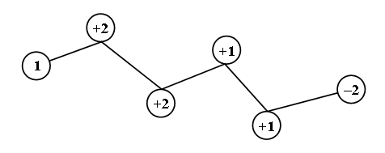
2. Игра «Назови соседей».
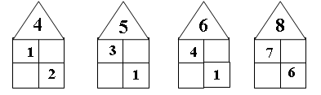
III. Самоопределение к деятельности с.116-117
IV. Формирование новых знаний.
Решение задач №1-4 ком-но
Составные части задачи. Отработка понятий «условие» и «вопрос» задачи.
Учитель читает текст задачи 1 (с. 88 учебника, часть 1).
– О чём рассказ?
– Что в нём известно?
– Что требуется узнать?
– Какое действие выберете, для того чтобы ответить на поставленный
вопрос?
– Почему так считаете?
– Запишите решение.
З а п и с ь: 6 + 2 = 8 (к.).
Далее учитель сообщает детям о том, что такие краткие (математические) рассказы, над которыми они работали на протяжении многих уроков, в математике называются задачами.
Любая задача состоит из д в у х основных ч а с т е й: то, что в задаче известно, – это условие; то, о чём спрашивается (неизвестно), – это вопрос. В задаче есть данные (известные) числа и искомое (неизвестное) число.
В задаче не говорится, какое действие надо выполнить.
2. Отработка понятий условие и вопрос.
Задачи 2, 3, с. 88, задания 1, с. 22 в тетради № 1
– Прочитайте только условие задачи.
– Каков вопрос задачи? Прочитайте его.
– Назовите данные числа.
– Какое действие следует выполнить, чтобы ответить на вопрос задачи?
– Почему так считаете?
– Запишите решение задачи.
Физминутка
V. Работа с геометрическим материалом.
Задание 4 (с. 22 в тетради № 1).
– Какие линии изображены на чертеже?
– Сколько звеньев в каждой ломаной?
– Измерьте каждое звено первой ломаной.
– Запишите длину звеньев.
– Что заметили?
– На сколько первое звено короче второго?
– Запишите неравенство.
– Измерьте каждое звено второй ломаной.
– Запишите длину звеньев.
– На сколько первое звено длиннее второго?
– Запишите неравенство.
– Проверьте работу друг друга.
VI. Работа над развитием внимания, наблюдательности учащихся.
Задание на смекалку (с. 81 учебника, часть 1) «Как зовут мальчиков?».
VII. Итог урока.
– Что нового узнали на уроке?
– Какие открытия сделали?
– Оцените свою работу.

